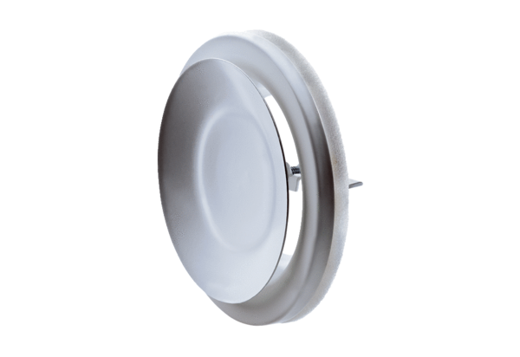Zawór talerzowy, metalowy TFZ 12Opakowanie jednostkowe: 1 sztukaAsortyment: C
Numer artykułu: 0151.0365Producent: MAICO

